**ĐƠN VỊ THÔNG TIN THUỐC - BV PHCN THÁNG 5/2022**

**BATIWELL**

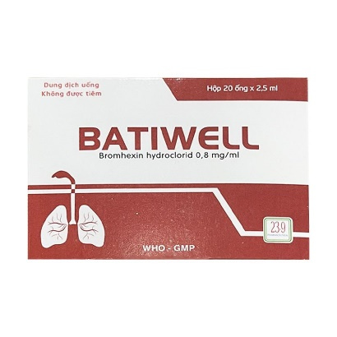

**Thành phần:**Mỗi 1ml chứa

Bromhexin hydroclorid ..…....................................... 0,8 mg

Tá dược .…....................................................vừa đủ.

(Glycerin, Natri benzoat, Tinh dầu dâu , Acid tartric, Sorbitol 70%, Ponceau 4R, Natri hydroxyd, Nước tinh khiết)

**Dạng bào chế:** Dung dịch uống màu hồng hoặc hồng nhạt có vị ngọt mùi dâu.

**Chỉ định:**

* Rối loạn tiết dịch phế quản , nhất là trong viêm phế quản cấp tính , đợt cấp tính của viêm phế quản mạn tính .
* Bromhexin thường được dùng như một chất bổ trợ với kháng sinh , khi bị nhiễm khuẩn nặng đường hô hấp .

**Chống chỉ định:**

* Mẫn cảm với bromhexin hoặc bất kỳ thành phần nào có trong thuốc .

**Liều lượng và cách dùng:**

* Người lớn và trẻ em trên 12 tuổi :10ml ( 8mg) 3 lần mỗi ngày
* Trẻ 6-12 tuổi : 5ml ( 4mg) 3 lần mỗi ngày
* Trẻ 2- 6 tuổi : 2,5ml (2mg ) 2 lần mỗi ngày
* Thời gian điều trị không quá 8 – 10 ngày trừ khi có y kiến của bác sĩ .

**Cảnh báo và thận trọng khi dùng thuốc :**

* Khi dùng bromhexin cần tránh phối hợp với thuốc ho vì có thể gây ứ đọng đờm ở đường hô hấp .
* Bromhexin có tác dụng làm tiêu dịch nhày nên có thể huỷ hoại hàng rào niêm mạc dạ dày , vì vậy phải thận trọng khi dùng cho bệnh nhân có tiền sử loét dạ dày .
* Dùng thận trọng cho bệnh nhân bị hen vì thuốc co thể gây co thắt phế quản ở một số bệnh nhân dễ mẫn cảm
* Dùng thận trọng cho bệnh nhân bị suy gan , thận vì sự thanh thải bromhexin và các chất chuyển hoá có thể bị giảm o những nhóm bệnh nhân này .
* Dùng thận trọng cho người cao tuổi hoặc suy nhược quá yếu , đặc biệt trẻ dưới 2 tuổi vì không có khả năng khạc đờm do đó càng tăng ứ đờm .

**Sử dụng cho phụ nữ có thai và cho con bú :**

-***Phụ nữ có thai:*** Chưa có nghiên cứu đầy đủ nên không khuyến cáo dùng Bromhexin cho phụ nữ mang thai .

***- Phụ nữ cho con bú:*** Không khuyến cáo dùng bromhexin cho phụ nữ cho con bú , nếu cần dùng thuốc thì tốt nhất là không cho con bú .

**Ảnh hưởng của thuốc lên khả năng lái xe và vận hành máy móc:**

Chưa nghiên cứu ảnh hưởng của thuốc đến khả năng lái xe và vận hành máy móc.

**Tương tác thuốc:**

* Không phối hợp với thuốc làm giảm tiết dịch ( giảm cả dịch tiết phế quản ) như các thuốc kiểu Atropin (hoặc anticholinergic ) vì làm giảm tác dụng của bromhexin
* Dùng phối hợp bromhexin với kháng sinh ( amoxicillin , cefuroxim, erythromycin , doxycylin ) sẽ làm tăng nồng độ kháng sinh vào mô phổi và phế quản .vậy nên thuốc có thể có tác dụng như một thuốc bổ trợ trong điều trị nhiễm khuẩn hô hấp và làm tăng tác dụng của kháng sinh .
* Tương kỵ : Dung dịch bromhexin hydroclorid ổn định ở ph < 6. Nếu pH > 6 , thuốc bị kết tủa do giải phóng ra bromhexin dạng base .Vì vậy không được trộn với các dung dịch kiềm , kể cả các dung dịch có pH trung tính .Không được trộn dung dịch uống Batiwell với các thuốc khác , do tương kỵ về hoá lý .

**Tác dụng không mong muốn:**

* Ít gặp các trường hợp như : đau vùng thượng vị , buồn nôn, nôn, ỉa chảy , nhức đầu chóng mặt , ra mồ hôi , ban da , mày đay , nguy cơ ứ tiết dịch phế quản ở người bệnh không có khả năng khạc đờm .
* Hiếm gặp các trường hợp như : Khô miệng , tăng enzym transaminase AST,ALT .

**Quá liều và cách xử trí:**

Cho đến nay chưa ghi nhận các triệu chứng đặc hiệu do quá liều ở người.

**Giá: 3.400 đồng/ống**

***DS. Nguyễn Thị Hường***